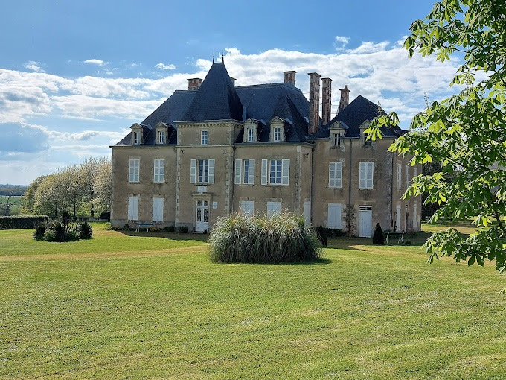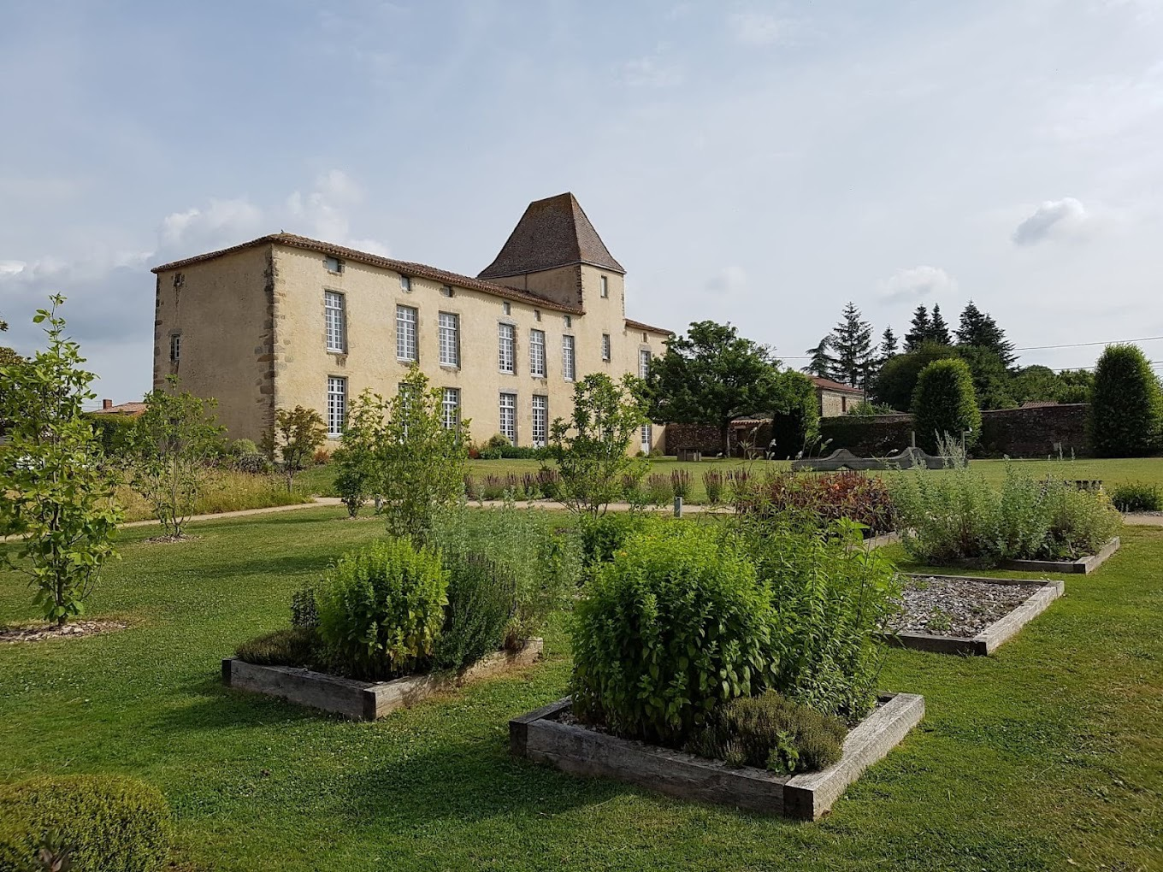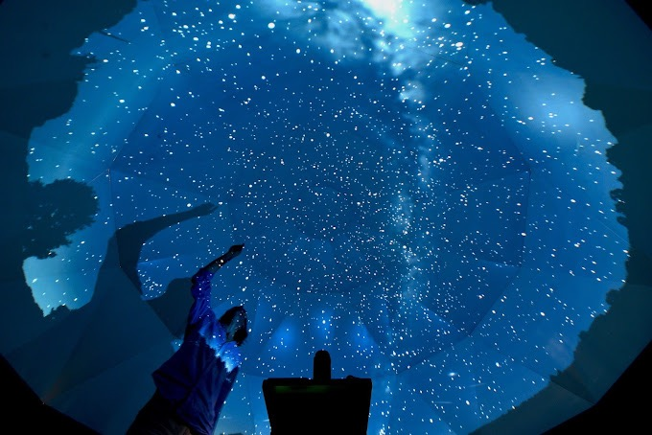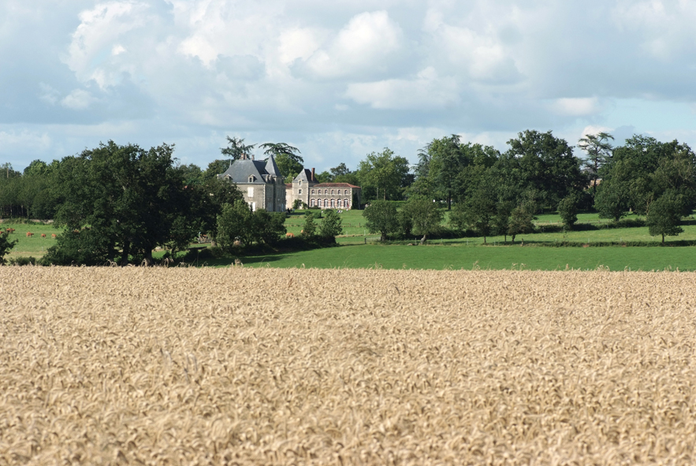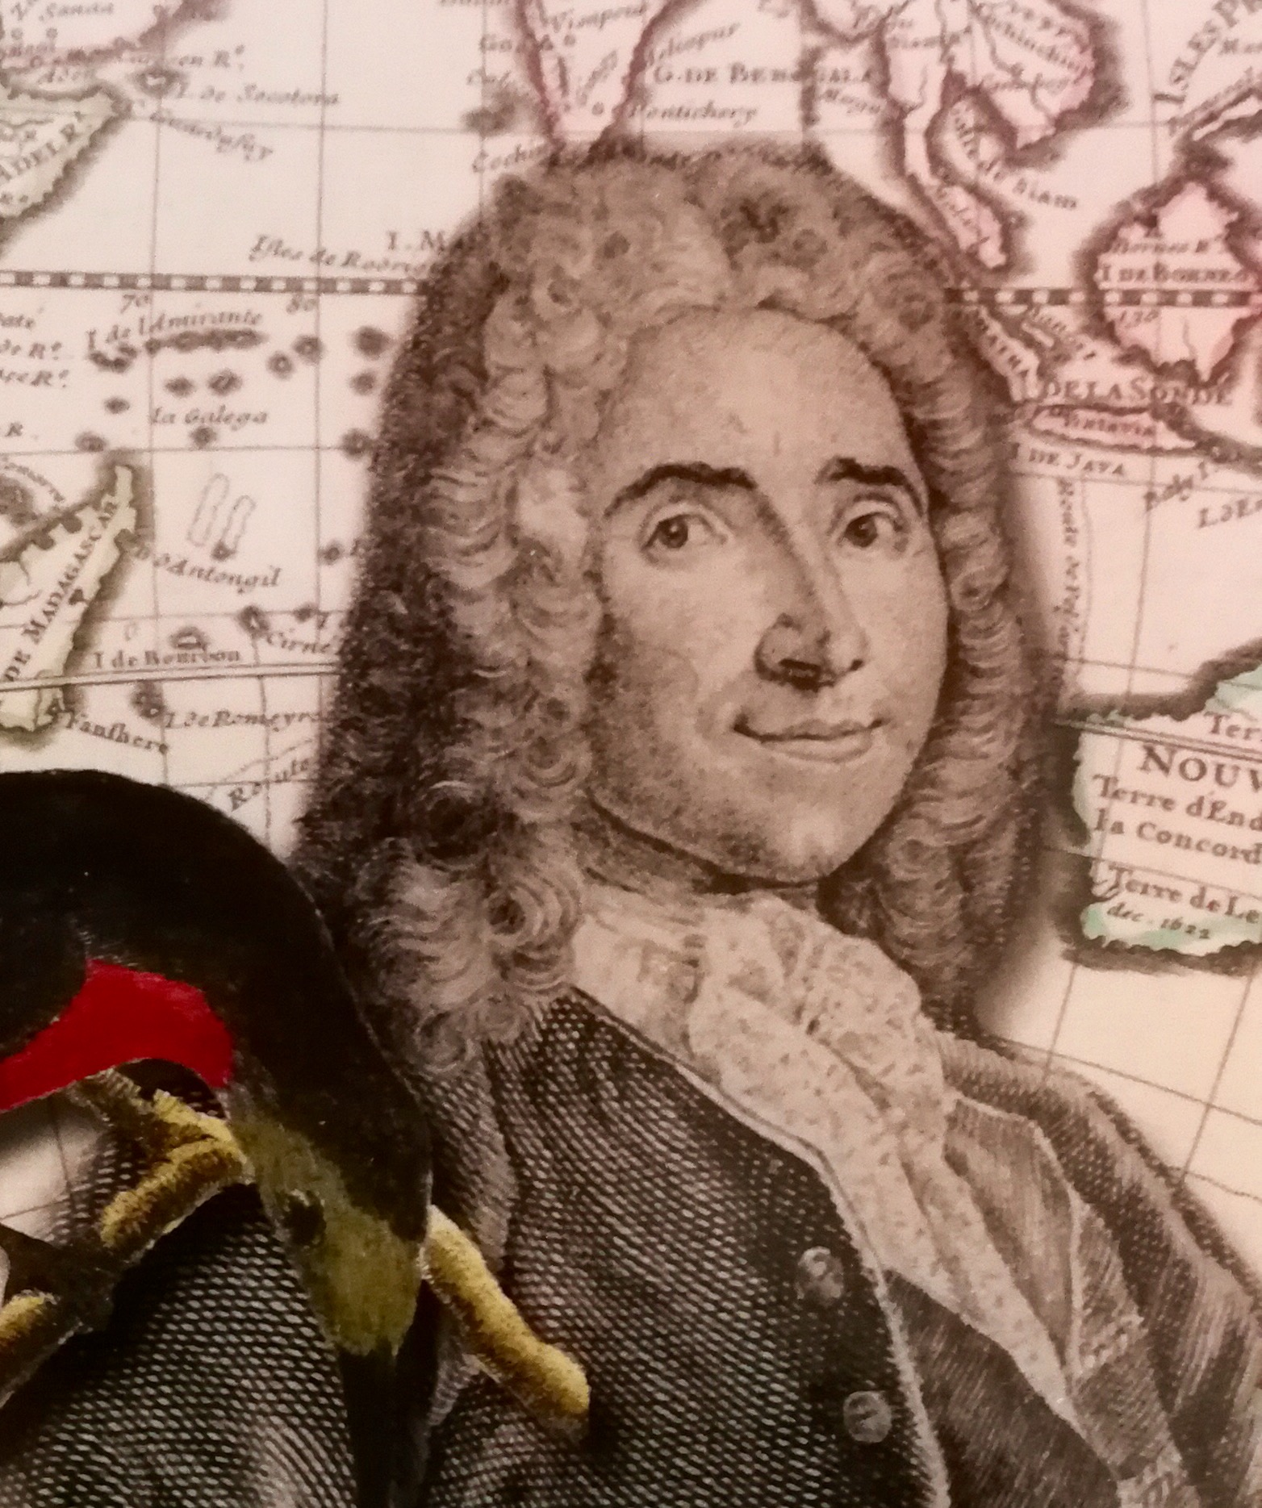

Escapade culturelle dans

l’Histoire vendéenne

L’Association Culturelle (ACTDM)

et l’Antenne de l’Université Permanente TERRES DE MONTAIGU invitent à une journée culturelle.

1- Au Musée vendéen du protestantisme du BOIS-TIFFRAIS à MONSIREIGNE

2- Au Manoir des Sciences de REAUMUR à REAUMUR

3- Au Planétarium à LA CHAPELLE AUX LYS

Ouvert aux adhérents de l’Antenne TERRES de MONTAIGU

et autres selon les places disponibles

Renseignements complémentaires par Tel 07 87 11 13 21

www.example.com

le

6 JUIN 2024